«№7 жалпы орта білім беретін мектебі» КММ

Алгоритм түрлері
(ашық сабақ)

Сынып: 5 «А»
Пәні: информатика
Пән мұғалімі: Мурат А.М

2017-2018 оқу жылы
Мектеп: Қарағанды облысы,Сәтбаев қаласы, « № 7 жалпы орта білім беретін мектебі» КММ

Күні: 18.01.2018ж. , 19.01.2018ж
Мұғалімнің аты – жөні: Мурат А.М.
Пәні: Информатика
Сынып: 5 «А», «Б»
Қатысқандар:
Қатыспағандар:
Сабақтың тақырыбы | Алгоритм түрлері
Сабақтың мақсаты | Барлық оқушылар
- Алгоритм түрлеріне мысалдар келтіру
- Біліп үйренгендерін қолданып, практикалық және теориялық түрде берілген тапсырмаларды орындау
 | Оқушылардың басым бөлігі
 | Түсінеді, талдайды, білімін қолданады: сызықтық, тармақталған, циклдік алгоритмдер құруды меңгереді.
 | Кейбір оқушылар
 | Білімін жинақтайды, рефлексия жасайды: алгоритм түрлеріне берілген тапсырмаларды орындайды.
Бағалау критерийі | Формативті бағалау
Құндылықтарға баулу | Алған білімдерін практикада қолдана білуге дағдыландыру, логикалық ойлау қабілетін және компьютерлік сауаттылығын арттыру, ұжымда жұмыс жасау қабілеттерін арттыру.
Пəнаралық байланыс | Математика, жаратылыстану, қазақ тілі
Алдыңғы білім | Алгоритм ұғымы
Сабақтың  жоспарланған  кезеңдері | Сабақтағы жоспарланған жаттығу түрлері | Ресурстар
Сабақтың басы  7 минут  5 минут  «Миға шабуыл» | Ұйымдастыру кезеңі  Психологиялық ахуал. «Тілек айту» Әріпке байланысты қасындағы оқушыға тілек айту.  Сынып оқушыларын сурет қиындыларын біріктіру арқылы топқа біріктіру  1-топ «Робот»  2-топ «Компьютер»  Бағалау парағын тарату.      «Кубик» ойыны. Оқушылар кубикты лақтыру арқылы сұрақтарға жауап береді.  1.Үй тапсырмасын тексеру  - Алгоритм дегеніміз не?  - Алгоритмнің орындаушысы  - Алгоритмнің жазылу формалары  - Алгоритмнің қасиеттері  - Алгоритм қай ғалымның есімімен байланысты?  - Алгоритмге мысал келтір  Бағалау парағымен топ басшысы бағалайды. | Слайд № 4  Маркер,стикер, А3 форматты қағаздар,  бағалау парақшалары  
Сабақтың ортасы  Сабақты түсіндіру  8 минут  Сабақты бекіту  Топтық жұмыс  «Ойлан, жұптас,талқыла»  7 минут  Сергіту сәті  2 минут  2 минут  3 минут  Қорытынды  7 минут | Алгоритм терминімен біз таныспыз. Алгоритм – қажетті нәтижеге жеткенге дейін орындалуы тиіс әрекеттер т ізбегі. Басқаша айтқанда орындалуы, алға қойған мақсатқа жетуде қандай ірекеттер жасау керектігін дәл көрсететін нұсқаулар. Алгоритм орындалуына байланысты әр түрлі болып келеді. Алгоритмнің 3 түрі бар.  - Сызықтық алгоритм  - Тармақталған алгоритм  - Циклдік алгоритм  Сызықтық алгоритм қарапайым қадамдар тізбегінен тұрады. Әрекеттердің бірінен кейін бірі тізбектеле орындалуы сызықтық алгоритм деп аталады.  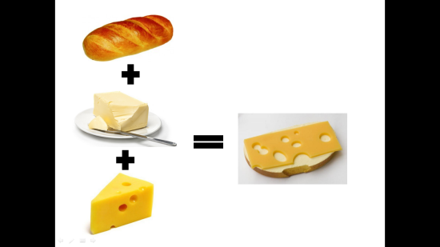  Бутерброд дайындау алгоритмі  Басы:  Нанның бір тілімін кесемін  Май жағамын  Ірімшіктің бір тілімін кесемін  Нанның бетіне қоямын  соңы  Мұнда алгоритм қадамдары бірінен кейін бірі тізбектеле орындалады.  Тармақталған алгоритм – белгілі бір логикалық шартқа байланысты әрекеттердің біріншісін немесе басқасын орындайды.  Тармақталу алгоритмде егер, онда, әйтпесе (болмаса) тірек сөздері қолданылады.  Ауа райына қарай киіну алгоритмі  Басы:  Егер сыртта жаңбыр болса,  Онда етік киемін,  Болмаса туфли киемін  соңы  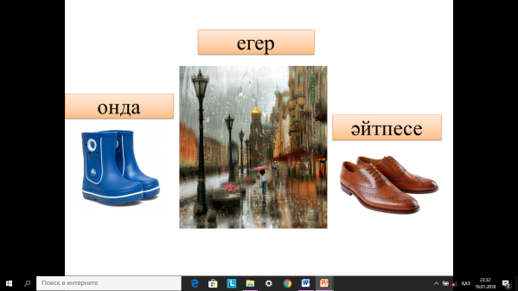  Егер алгоритмде бірнеше рет қайталанатын қадамдар болса, мұндай алгоритмді циклдік деп атаймыз.  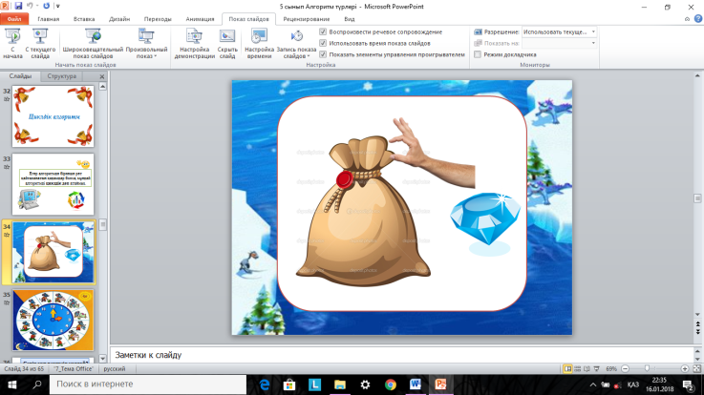  Тапсырма №1  Берілген мәтін және сурет бойынша: топтар тапсырманы орындап, топта талқылау арқылы постер құрады және қорғайды.  1-топ. «Көшет отырғызу» алгоритмі  2-топ. «Компьютер сөндіру» алгоритмі  Сергіту сәті: If You're Happy  Тапсырма №2  Алгонритм орындаушысын тауып сәйкестендіріңдер.  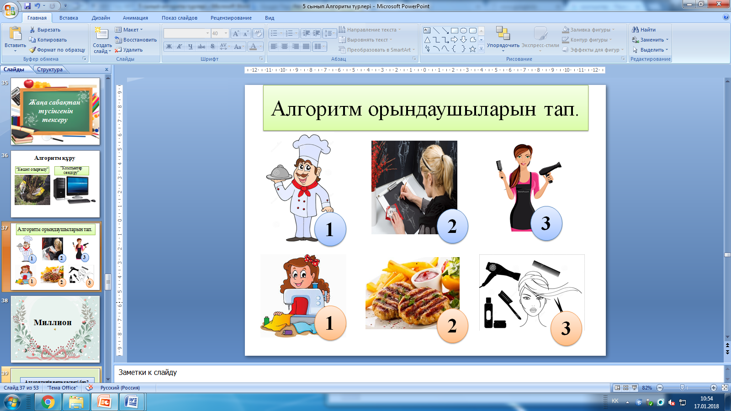  Тапсырма №3  Жалған немесе ақиқат  1.Билл Гейтс алгоритм ұғымының негізін қалаушы (Бұрыс) Неправда  2.Алгоритмнің сызықтық, тармақталған, циклдік түрлері бар (Дұрыс) Правда  3.Бағдарламалар алгоритмді қолдану арқылы жасалады. (Дұрыс) Правда  4.Алгоритм атқарушысы -Робот (Дұрыс) Правда  5. алгоритм атқарушысына сандар жатады. (Бұрыс)Неправда  6. Пернетақта компьютердегі ақпаратты шығару құрылғысы. (Бұрыс) Неправда  Тест тапсырмасын орындау  1. Алгоритмнің неше түрі бар?  a) 3  b) 4  c) 5  d) 6  2. Алгоритм орындаушысы  a) Робот  b) телевизор  c) Мектеп  d) Ит  3. Алгоритм атауы қай ғалымның есіміне байланысты аталған?  a) Әл-Хорезми  b) Әл-Фараби  c) Блез Паскаль  d) Исаак Ньютон  4. Алгоритмнің басы мен соңы қандай фигурамен сипатталады?  a) Эллипс  b) Паралелограмм  c) Ромб  d) Тіктөртбүрыш  5. Алгоритмнің қасиеті  a) Үзіктілік  b) Толықтылық  c) Анықтылық  d) Графикалық  6. Алгоритм түрлері:  a) Сызықтық, тармақталған, циклдік  b) Үзіктілік, нәтижелілік  c) Жалпылылық, формальдылық  d) Бейне, графика, сандық | Слайд № 5  «Bilimland» ресурстарын қолдану  Слайд № 6  Слайд № 7-8  https://www.youtube.com/watch?v=l4WNrvVjiTw    Paint бағдарламасы      Kahoot сайты  Easy-quizy бағдарламасы
Сабақтың соңы  Кері байланыс  3 минут  2 минут | Бағалау парағымен кестеге сәйкес бағаланады  Әр топтың топ басшылары бағалау парағы бойынша топ мүшелерінің бағаларын айтады. Бағалау шкаласы:  «5»- 10-17 балл  «4»- 7- 9 балл  «3»- 4- 6 балл  «2»- 0-3 балл  «Рефлексиялық нысана» техникасы  Мен сабақты жақсы  түсіндім,көңілді болды  Мен сабақты толық  түсінген жоқпын  Сабақ маған  ұнаған жоқ.  Үй тапсырмасы §15 89-92 бет  4,5 тапсырма 92 бет | Стикерлер  Слайд 13

